Intervalos, desigualdades y módulo
Ejercicios:
Actividad N°1: Resolver las siguientes inecuaciones y representa los resultados en forma de intervalos
- 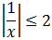
- 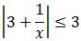
Actividad N°2: Escribe los siguientes intervalos en forma de desigualdad.
- (−1,2)
- (−∞,−4]
- (−2,7]
- (−5,∞)
Actividad N°3: Escribe la representación en forma de intervalo de los siguientes conjuntos:
- Números reales menores que 2.
- Números reales comprendidos entre −7 y 2, ambos excluidos.
- Números reales comprendidos entre 5 y 10, el primero incluido y el segundo excluido.
- Números reales mayores o iguales que −2.
Actividad N°4: Escribe las siguientes desigualdades en forma de intervalo.
- x≤5
- 2<x≤9
- x≥−1
- −5<x<−1

Contexto teórico

Intervalos
Un intervalo o un entorno de números reales es un conjunto de números reales que corresponden a una parte de la recta real. Por lo tanto, un intervalo o un entorno es un subconjunto de los números reales.
Llamamos intervalo al conjunto de números reales comprendidos entre otros dos a y b que denominamos extremos del intervalo.
Existen distintos tipos de intervalos dependiendo de si incluyen o no a los extremos:
- Intervalo abierto: es aquel intervalo en que los extremos no forman parte del mismo. Es decir, el intervalo abierto con extremos a y b, que escribimos como (a,b), es aquel constituido por todos los números reales mayores que a y menores que b.
(a,b)={x∈R ⋀ a<x<b}
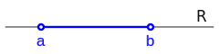
- Intervalo cerrado: es aquel intervalo en que los extremos forman parte del mismo. Es decir, el intervalo cerrado con extremos a y b, que escribimos como [a,b], es aquel constituido por todos los números reales mayores o iguales que a y menores o iguales que b.
[a,b]={x∈R ⋀ a≤x≤b}
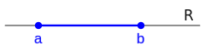
- Intervalo semiabierto: es aquel intervalo en que uno de los extremos forma parte del mismo y el otro no. El intervalo semiabierto por la izquierda con extremos a y b, que escribimos como (a,b], es aquel constituido por todos los números mayores que a y menores o iguales que b.
(a,b]={x∈R ⋀ a<x≤b}
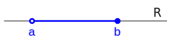
- El intervalo semiabierto por la derecha con extremos a y b, que escribimos como [a,b), es aquel constituido por todos los números mayores o iguales que a y menores que b.
[a,b)={x∈R ⋀ a≤x<b}
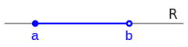

Semirrectas
Una semirrecta es el conjunto de todos los números reales mayores, mayores o iguales, menores o menores o iguales que un número real dado.
(−∞,a)={x∈R ⋀−∞<x<a}
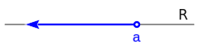
(−∞,a]={x∈R ⋀−∞<x≤a}
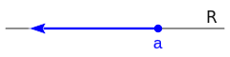
(a,∞)={x∈R ⋀ a<x<∞}
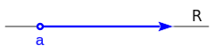
[a,∞)={x∈R ⋀ a≤x<∞}
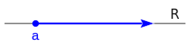

Entornos
Los entornos son otra forma de expresar los intervalos abiertos. Llamamos entorno de centro a y radio ϵ, y lo escribimos como E(a,ϵ) o Eϵ(a), al conjunto de números reales que están a una distancia de a menor que ϵ. Por lo tanto, podemos expresar el entorno como un intervalo abierto
E(a,ϵ)= Eϵ(a)= (a–ϵ,a+ϵ).
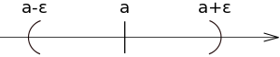
Además, existe un tipo de entornos asimétricos que solo incluyen los números menores o mayores que el centro a. Son los llamados entornos laterales por la izquierda o por la derecha:
E−(a,ϵ)= Eϵ(a−)= (a–ϵ,a)
E+(a,ϵ)= Eϵ(a+)= (a,a+ϵ)
Por último, destacamos otro tipo de entornos, los entornos reducidos, cuya definición es similar a la de entorno, pero excluyendo el centro a:
E∗(a,ϵ)= Eϵ(a∗)= (a–ϵ,a)∪(a,a+ϵ)

Módulo y Valor Absoluto
Matemáticamente, el valor absoluto es una función (de una variable) de los reales en los reales:
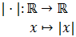
y se define como una función a trozos:
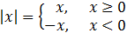
Esta función es continua en los reales y derivable en
La gráfica de la función es:
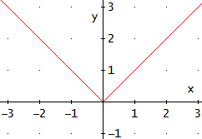
Notemos que en los reales negativos la gráfica es la de y = - x y en los positivos es la de y = x.
Propiedades:
- El valor absoluto siempre es mayor o igual que 0, siendo 0 sólo cuando su argumento es 0:
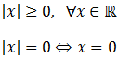
- El valor absoluto de un producto es el producto de los valores absolutos de los factores:
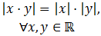
- Valor absoluto de la suma:
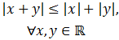
- Propiedad importante: si tenemos la desigualdad (menor o igual)
podemos escribir
que es lo mismo que decir
(tienen que cumplirse ambas relaciones).
Dicho en forma de intervalos:
Si la desigualdad es (mayor o igual)
podemos escribir
(es una unión: tiene que cumplirse una de las dos).
Dicho en forma de intervalos:

